Ma semaine du ………. au ………………………………………...

Dimanche | Lundi | Jeudi | Vendredi | Mercredi | Mardi | Samedi
DIMANCHE | LUNDI | JEUDI | VENDREDI | MERCREDI | MARDI | SAMEDI
Dimanche | Lundi | Jeudi | Vendredi | Mercredi | Mardi | Samedi

Matin  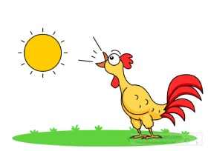 | Matin | Matin | Matin | Matin | Matin | Matin
Midi  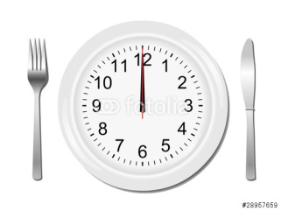 | Midi | Midi | Midi | Midi | Midi | Midi
Soir | Soir | Soir | Soir | Soir | Soir | Soir

Travail | Travail | Travail | Travail | Travail | Travail | Travail
Classe  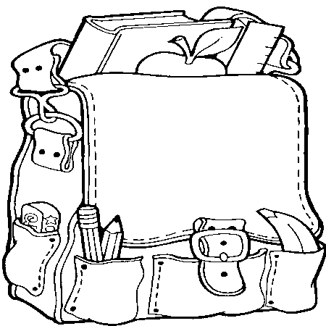 | Classe | Classe | Classe | Classe | Classe | Classe
Repos | Repos | Repos | Repos | Repos | Repos | Repos

